Pořádek ve spíži i kuchyni s popisovači Pilot Pintor

Praha 24. července 2023 – Zahrádka se činí a pilně plodí a vy skoro nestíháte zavařovat, zamrazovat a jinak zpracovávat svou úrodu? Neocenitelným pomocníkem vám budou akrylové dekorační popisovače Pilot Pintor, které přinesou do kuchyně nejen zábavu a kreativitu, ale především řád. Díky unikátním vlastnostem a všestrannosti se stanou nepostradatelnou součástí vaší domácnosti při označování a popisování potravin.

Přehledná a elegantní spíž
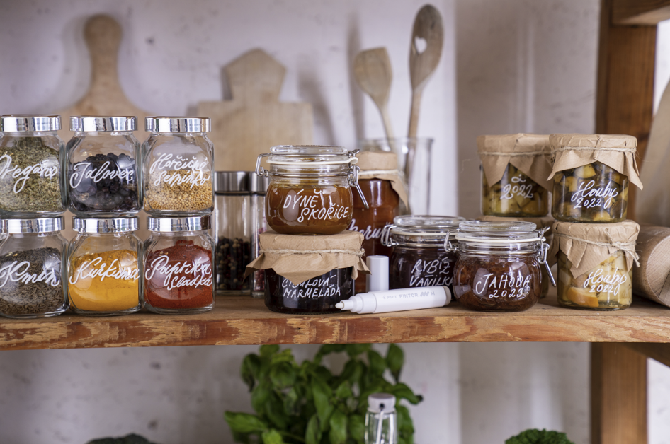
Označte jednoduše veškerou svou zavařenou úrodu, nakládanou zeleninu, marmelády, ale třeba i dózy s čajem, kávou, těstovinami nebo kořenky. Díky široké škále barev můžete každou z nich přiřadit konkrétní potravině, označit rok výroby nebo třeba expirace, abyste věděli, co kdy zpracovat. Pilot Pintor přilne k mnoha různým materiálům – kromě papíru a dřeva zvládne sklo, keramiku i plastové a kovové povrchy a tkaniny, což je praktické, pokud pro skladování používáte různé dózy, sklenice či sáčky. Pestré a syté barvy překryjí i ten nejtmavší nebo porézní podklad. Odolný hrot můžete zvolit ze čtyř velikostí – extra tenký hrot se šíří stopy 0,7 mm, tenký hrot se šíří stopy 1,5 mm, střední hrot se šíří stopy 2,2 mm a extra silný hrot se šíří stopy 8,0 mm. Na popisování skleniček, dóz atd. se nejvíce hodí první tři z uvedených.

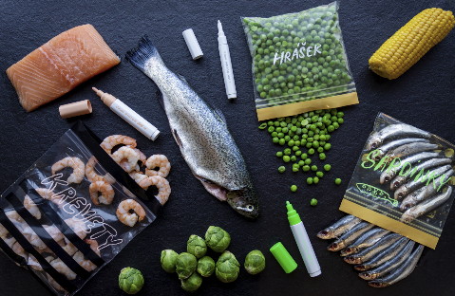
Organizace v mrazáku
Označení potravin v mrazáku je obzvlášť důležité, protože po čase často ani nepoznáme, co jsme vlastně zamrazili. Navíc i mražené potraviny mají určitou trvanlivost, takže správným popisem předejdeme nemilým překvapením při jejich zpracování či konzumaci. Díky otěruvzdornému a voděodolnému inkoustu popisovače Pilot Pintor zůstanou nápisy i ve vlhkém prostředí chladničky či mrazničky čitelné a skladování potravin bude přehlednější a bezpečnější než kdy dřív.
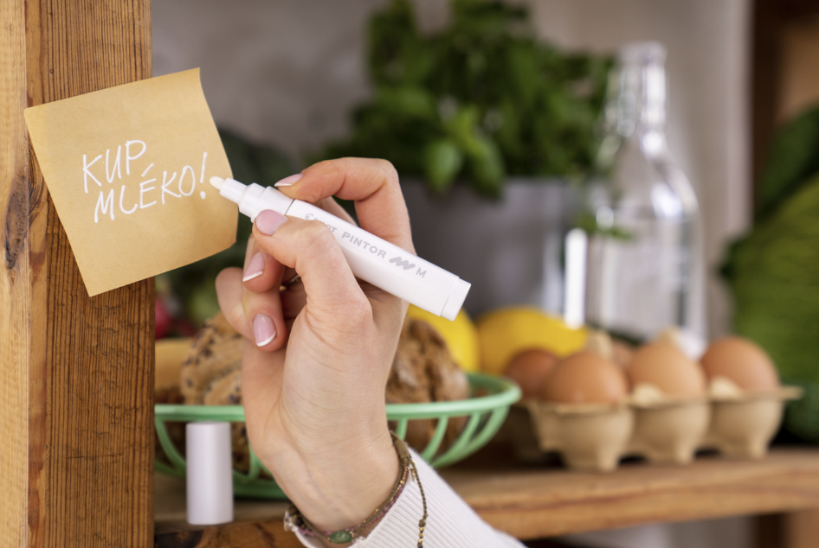
Došlo mléko? Pintor vždy po ruce!
Pintor se v kuchyni prostě neztratí! Pomůže nejen s označením všech potravin a surovin, které používáte k vaření. Hodí se i pro rychlé připomenutí, když něco ve spíži dojde. Stejně dobře jako na ostatní povrchy totiž píše i na papír. Pořiďte si do kuchyně popisovače Pilot Pintor, po chvíli se stanou nepostradatelnou součástí stejně jako pánev či vařečka.

Jak na to?
Před použitím nezapomeňte popisovač Pilot Pintor důkladně protřepat a hrot popisovače několikrát stlačit na kousku papíru, dokud nenasákne inkoustem. Barvy budou zářivější a dosáhnete lepšího krytí, pokud barvu nanesete ve dvou vrstvách. Při dekorování na skle a porcelánu vyniknou nejlépe metalické odstíny, které je pro zafixování potřeba vložit do trouby na 160 °C po dobu 50 minut. V případě, že chcete sklenici či dózu znovu použít pro jinou surovinu, popisek nefixujte a nádobu po použití pečlivě omyjte teplou vodou pomocí houbičky na nádobí, nápis zmizí. Je dobré to vyzkoušet u různých povrchů, protože akrylové barvy k nim časem velmi dobře přilnou. Proto s delším časovým odstupem půjde označení smýt hůře nebo vůbec. U popisu tkanin nejprve látku vyperte a vyžehlete. Před nanášením barvy nezapomeňte tkaninu podložit, barva by se vám jinak mohla propít. Pak již stačí nápis či obrázek zažehlit, a to při nízké teplotě a bez napařování. Doporučená MOC je od 70 Kč za kus.

TIP: Postupy, nápady a další tipy na použití najdete na microsite www.pilot-pintor.eu nebo v letáku, který stáhnete naskenováním QR kódu vpravo.

***
O značce Pilot
Už více než 100 let je PILOT synonymem pro poskytování nových řešení a nápadů v oblasti psaní. Společnost byla založena v Japonsku roku 1918 pány Ryosuke Namiki a Masao Wada. Původně společnost nesla jméno The Namiki Manufacturing Company. V roce 1938 byla přejmenována na The Pilot Pen Co., Ltd., a své současné označení Pilot Corporation nese společnost od roku 1989. Moderní jméno odkazuje na desetiletí tvořivosti, inovace a designu, což zajistilo značce PILOT pozici mezi světovými lídry v oblasti psacích potřeb. Na českém trhu figuruje značka PILOT od roku 1995. Od založení až do současnosti společnost nikdy nepřestala s inovací a stále přináší nové prostředky, kterými posunuje vpřed technologii psacích potřeb. Tím, že naslouchají svým zákazníkům, jim jejich výzkum umožnil vytvořit nové standardy z hlediska komfortu: uvedení rollerů s tekutým inkoustem, gelových rollerů a výrobku FriXion – rolleru s termosenzitivním inkoustem, který si oblíbili lidé na celém světě. I nadále nepřestávají plnit hlavní úkoly, kterými jsou ochrana životního prostředí, zlepšování kvality a komfortu jejich produktů.

Markéta Topolčányová
doblogoo
+420 778 430 052
marketat@doblogoo.cz

